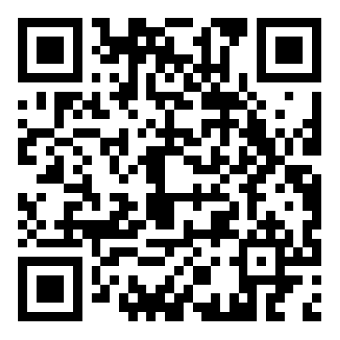
▲扫码下载附件1：洪梅镇2022公开招聘公办小学编外教师报名表
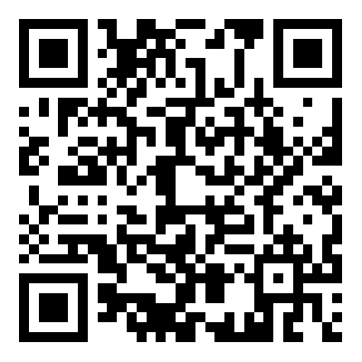
▲扫码下载附件2：考生个人健康卡及安全考试承诺书

